Sibirisk Stepstone
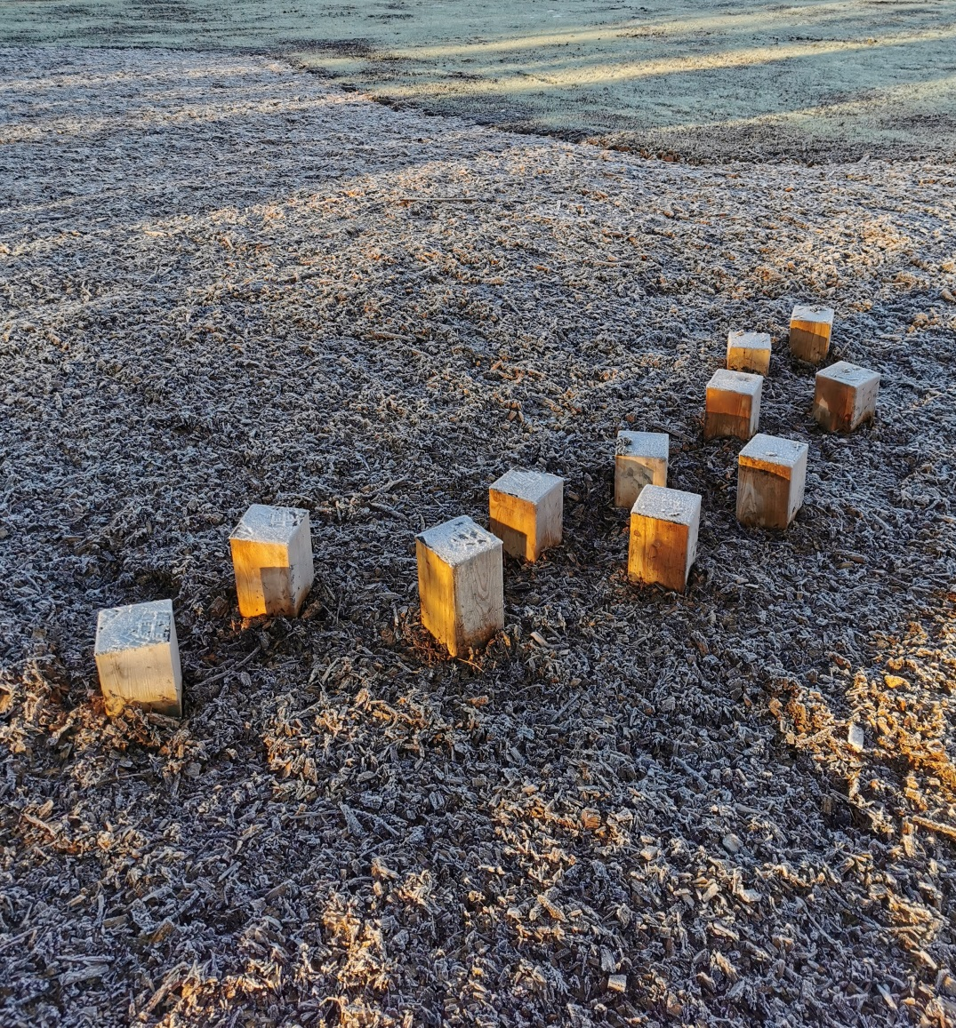

Monteringsinstruktion
1.Börja med att lägga ut samtliga delar för att planera längd och form på banan.Delarna kan vinklas i valfri riktning . Se till att säkerhetsavstånd minst 1500 mm från närliggande utrustning följs.
2. Gräv ner de olika delarna på olika djup så att endast ca 50-150 mm sticker upp ovan jord. Delarna kan kapas på underjordssidan om så behövs. Dock aldrig mer än att gjutbehovet av 200 mm underskrids.
3.Gjut fast delarna i botten med ca 200 mm betong.
4. Återfyll med lämplig markfyllning.

Teknisk specifikation:

Material:Sibirisk Lärk (obehandlad) Betong (plintar)

Skötselanvisning
Vi har valt att ej tillsätta några kemiska preparat för att få en så genuin och giftfri produkt som möjligt.

Produkten är därför helt obehandlad och tillverkat av Sibirisk Lärk som är ett giftfritt och naturligt röttåligt material.
Detta behöver normalt sett inte ytbehandlas.
Vill man ha en produkt som står emot röta ännu bättre och blir något lättare att rengöra kan man olja in den 1 gång/år med träolja.
Torka av produkten med en mjuk trasa med jämna mellanrum.
Säkerhet:
Produkten är tillverkad efter och följer kraven enligt SS-EN 1176-2017

Förskoleservice
Vi är ett företag baserat i Iggesund, Hälsingland. Vi tillverkar produkter främst till Förskolor/skolor och privatpersoner.Vår affärsidé är att tillverka kvalitetsprodukter som håller. De flesta av våra produkter tillverkar vi i miljövänlig,giftfri Sibirisk Lärk. Se vår hemsida för flera av våra produkter. www.forskoleservice.se

